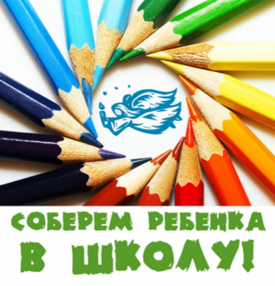
Благотворительная акция «Собери ребенка в школу»
В преддверии нового учебного года специалистами отделения психологической помощи гражданам 10.08.2020 года была проведена акция "Собери ребенка в школу" для семей, находящихся в социально опасном положении. Розданы канцелярские наборы для 23 несовершеннолетних.

